ОСНОВНАЯ ТЕХНИЧЕСКАЯ ИНФОРМАЦИЯ О ЛОТЕ

Технические характеристики:

LADAVESTA

Исполнение Enjoi, 1,6 л (106 л.с.), 5МТ

Комплектация GFL11-02A-22

Цвет белый

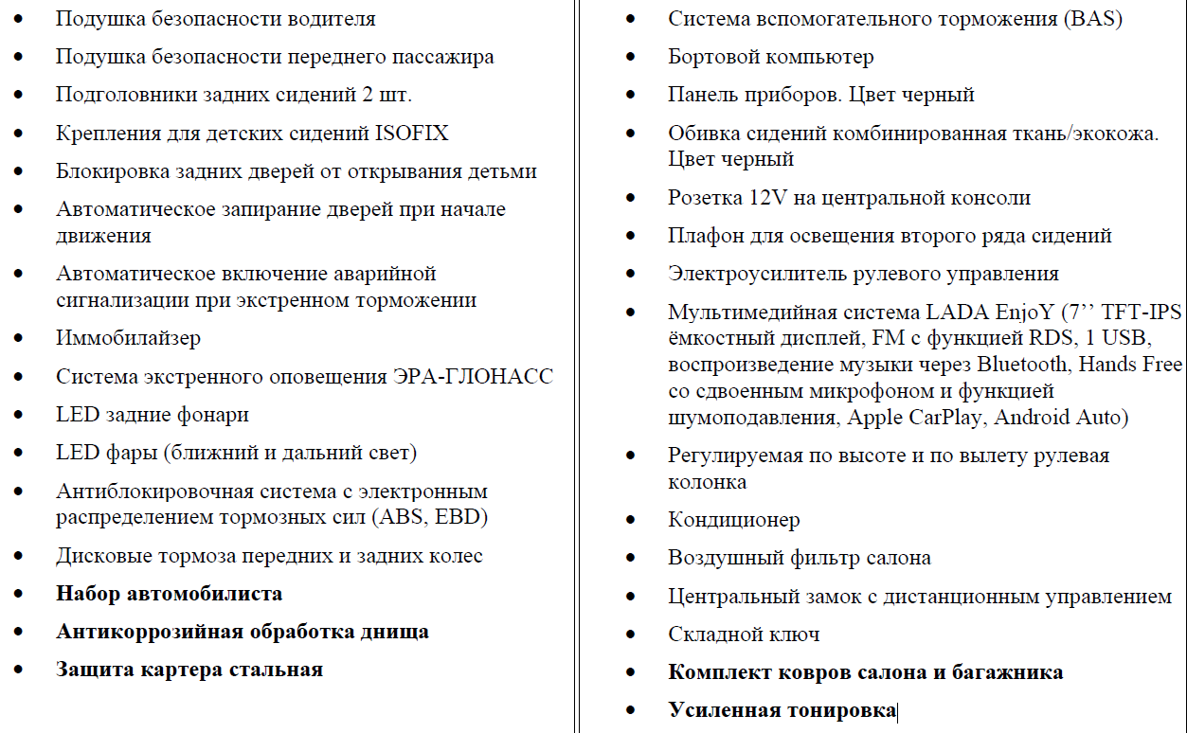

Место нахождения: Республика Крым, г. Симферополь.